设表示图像中对象的总数。

令表示图像中类别为“car”的对象数量，表示图像中类别为“truck”的对象数量，表示图像中类别为“bus”的对象数量。则有。

我们定义车通量为

|  |  |
| --- | --- |
|  | （1） |

其中， 表示时间间隔，这里使用帧表示，代表帧下通过的汽车数量。以此类推，可以进一步计算小型汽车、卡车和大巴在 区间段的车通量 ，和。

车密度是指在特定的区域或路段内，单位长度（比如每千米）上分布的车辆数量。四个交通路段的监控视频进行视频预处理后，假设视频所识别的路段长度为。在某一特定的以 帧为尺度的区间内图像中车辆总数为 。定义车密度为

|  |  |
| --- | --- |
|  | （2） |

车密度可以反映道路的拥堵程度等交通状况，车密度高通常意味着道路较为拥堵，而车密度低则表示道路比较通畅。

我们定义车辆滞留时间为 ，表示车辆 的滞留时间。假设车辆 首次出现的帧序号为 ，最后一次出现的帧序号为，那么

|  |  |
| --- | --- |
|  | （3） |

对于整个第 个区间内的所有车辆，我们找到所有车辆中滞留时间最长的 100 个车辆的滞留时间集合。由于视频角度问题，存在一些对象被另一些对象遮挡，影响判断，所以选取滞留时间最长的100个车辆的滞留时间集合计算该 区间平均滞留时间，记做。所以在这个 区间内的平均滞留时间为

|  |  |
| --- | --- |
|  | （4） |

设该区间内车辆总数为 。

若存在 时，.

若存在 时，

|  |  |
| --- | --- |
|  | （4） |

客货比是一个在交通运输领域中常用的概念，主要用于描述特定区域或路段内客车流量与货车流量的比例关系。我们定义在第 区间段上客车通量 与大型车通量 之间的比值为客货比 （Passenger to freight ratio），计算公式如下：

|  |  |
| --- | --- |
|  | （4） |

我们根据视频中的情况结合我们所定义不同参数特征的趋势图像进行分析判断，定义了拥塞系数作为道路是否发生拥塞的判断标准。设该位置点的车通道数为 ，在第 区间段上，拥塞系数 具体公式如下：

|  |  |
| --- | --- |
|  | （4） |

其中，、 和 均进行了归一化操作。

我们对于四个路段拍摄位点进行间隔区间为 的拥塞系数统计，绘制如下图所示。

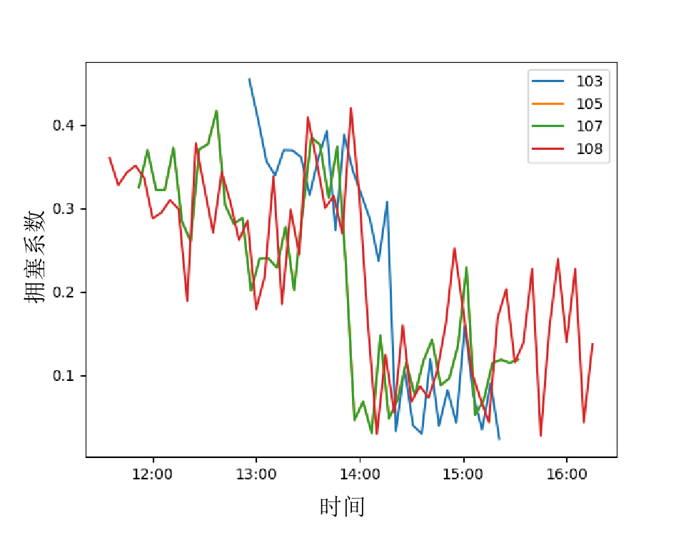

图中，我们发现拥塞情况大部分出现在11:30到14:30之间，所以我们人为定义拥塞系数阈值为 用来判断该点是否发生了拥塞的情况。我们定义当连续四个拥塞系数 ，当满足 时，则开启拥塞预警。

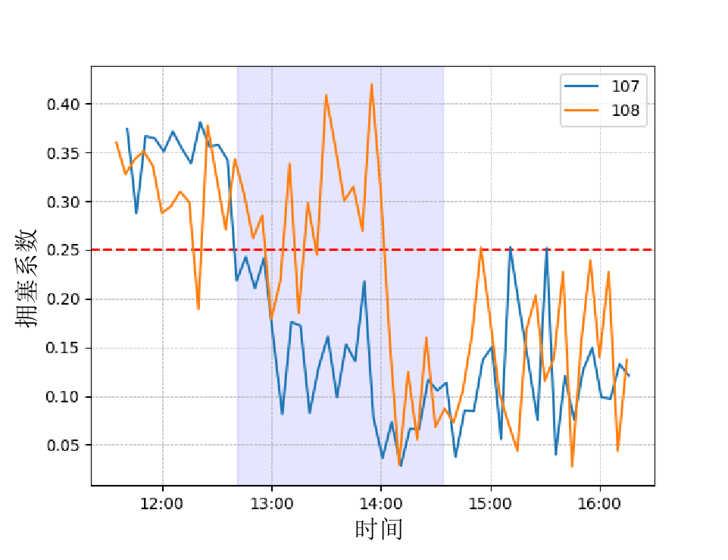

图 107位点与108位点的拥塞系数情况